需求规格说明书
申城体系认证平台 Demo 功能模块版
文档版本 | V0.1 评审稿
输出日期 | 2026-07-01
适用范围 | 归档材料提交、初次评定、专家评审、认证决定
原型依据 | 归档材料提交详情、归档材料退回详情、初次评定详情、专家评审详情、二次评定/认证决定详情、业务状态机和业务流程图
核心口径 | 认证领域统一使用 Q/E/S/F；材料清单统一使用 MSF11-20 审核材料归档/上报清单 48 项。

编写原则
本说明书按开发落地视角组织：先说明业务对象、状态流转和数据关系，再按四个业务模块展开功能规格。每个功能模块均覆盖角色、目标、入口、数据、操作、状态、校验、异常、日志、权限和验收标准，减少开发阶段反复追问。

1. 文档说明

1.1 本期模块范围
模块 | 主要角色 | 对应页面 | 业务目标
归档材料提交 | 项目管理人员 | 归档材料提交详情、归档材料退回处理详情 | 检查系统带入材料、补齐缺失材料，并提交进入初次评定；处理初评或认证决定退回后的补正。
初次评定 | 初评协调员 | 初次评定详情 | 接收归档材料，指派专家，汇总专家反馈和问题复核结果，决定通过初评或退回补正。
专家评审 | 评定专家 | 专家评审详情 | 按授权体系审阅材料文件，预览证据，登记问题、补充材料或补充审核要求，并提交评审结论。
认证决定 | 认证决定协调员 | 二次评定/认证决定详情 | 在初评通过后开展认证决定，进行专家覆盖校验、问题清理和体系级通过/退回分流。

1.2 统一术语
术语 | 说明
QMS | 质量管理体系。
EMS | 环境管理体系。
S | 职业健康安全。
F | 食品安全体系。
MSF11-20 | 审核材料归档/上报清单，当前版本共 48 项材料，是材料归档、评定和问题登记的基准清单。
材料清单项 | MSF11-20 中的一项材料，是完整性校验和评定问题登记的最小业务对象。
具体文件 | 材料清单项下的附件、在线表单或资料库关联文件，仅作为证据展示，不单独承载评定结论。
有效问题 | 尚未删除、尚未关闭、会影响通过/退回判断的问题记录。

2. 总体业务规则
- 原型中的模拟项目认证领域统一为 Q/E/S/F作为默认体系。实际业务中可能存在更多体系。
- 材料清单统一使用 MSF11-20 的 48 项材料，后续不排除会有增减，需要考虑维护的便捷性。
- 评定对象是材料清单项，不是具体文件；具体文件仅作为材料项下的证据。
- 初次评定、专家评审和认证决定登记问题时，问题必须关联材料清单项，涉及体系、问题类型、问题描述、处理要求和提交人。
- 材料明细表固定为“具体文件名称 / 适用体系 / 操作”三列；文件来源、上传时间、类型等放在文件名下方辅助信息中。
- 主操作按钮禁用时必须展示明确原因，例如缺失材料、专家覆盖不足、存在未关闭问题或当前状态不允许。
- 初评退回后，项目管理人员补充材料再次提交进入初次评定；认证决定退回后，再次提交直接回到认证决定，不再经过初评。
- 认证决定通过后，任务进入已完结，相关页面只读，保留预览和历史记录查看能力。

2.1 业务流程及状态
业务流程

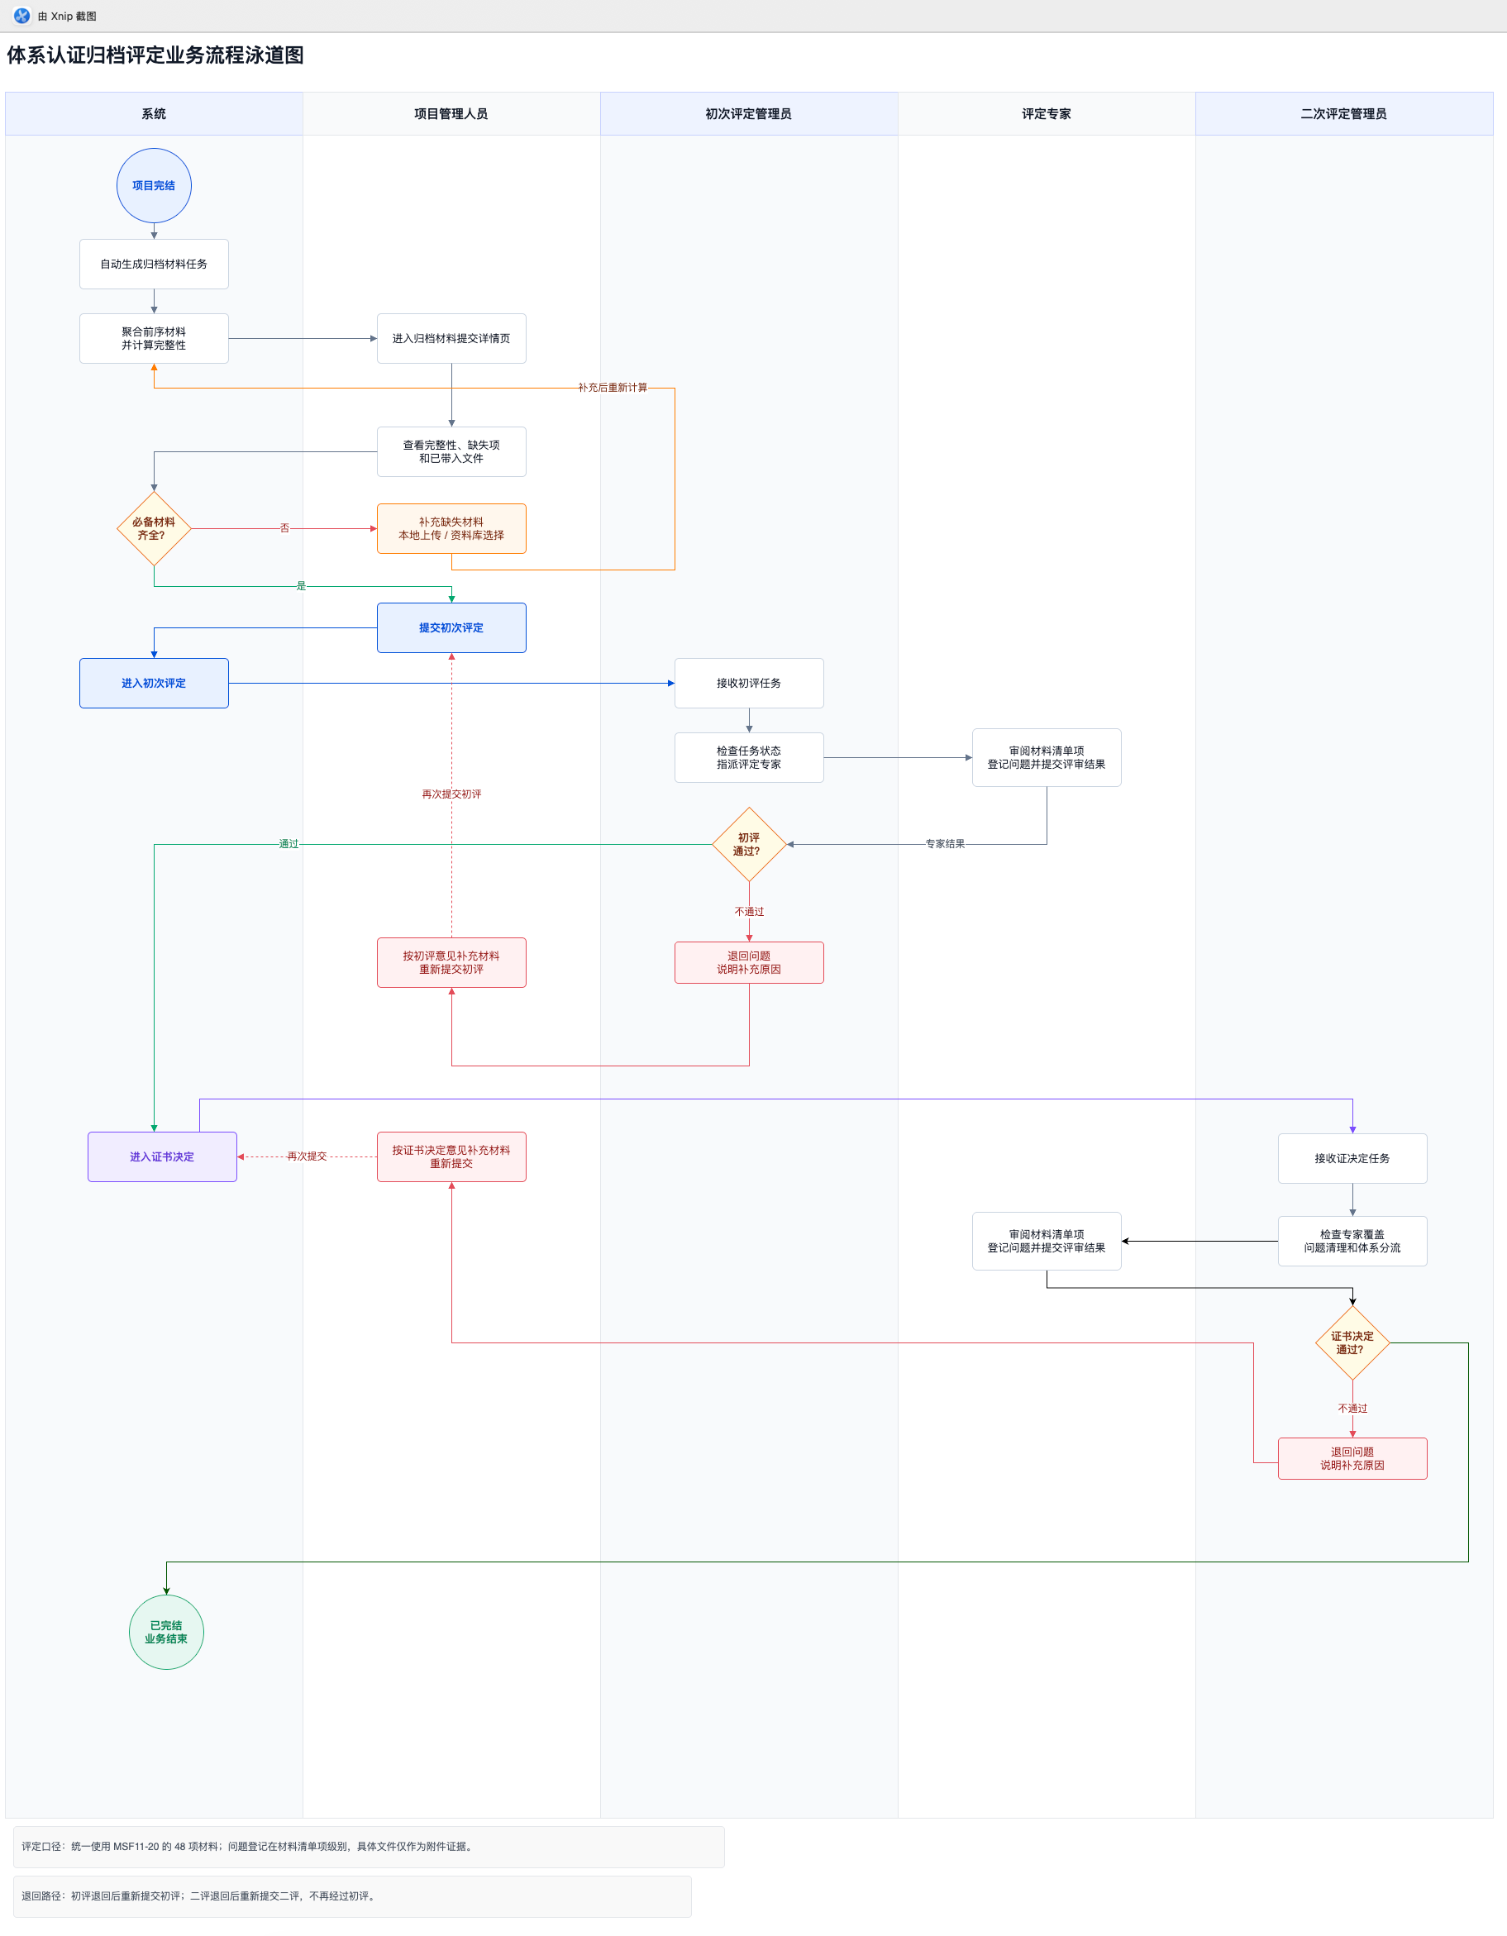

业务核心状态
状态 | 进入条件 | 可执行动作 | 下一状态
草稿 | 系统自动生成归档材料任务，材料未齐全。 | 查看材料、补充材料、资料库选择、删除补充文件。 | 待提交。
待提交 | 必交材料在项目涉及体系下均已齐全。 | 提交初次评定。 | 初次评定。
初次评定 | 项目管理人员提交归档材料后进入。 | 初评协调员指派专家、登记/复核问题、通过或退回。 | 二次评定/认证决定，或初次评定退回。
初次评定退回 | 初评协调员确认退回。 | 项目管理人员查看原因并补充材料。 | 再次提交后回到初次评定。
认证决定 | 初评通过后进入。 | 认证决定协调员指派专家、处理问题、体系级通过或退回。 | 已完结，或二次评定退回。
认证决定退回 | 认证决定退回一个或多个体系。 | 项目管理人员按退回原因补充材料。 | 再次提交后直接回到二次评定/认证决定。
已完结 | 认证决定全部通过。 | 查看详情、预览文件、查看历史。 | 终态，不再流转。

详细业务模块状态机

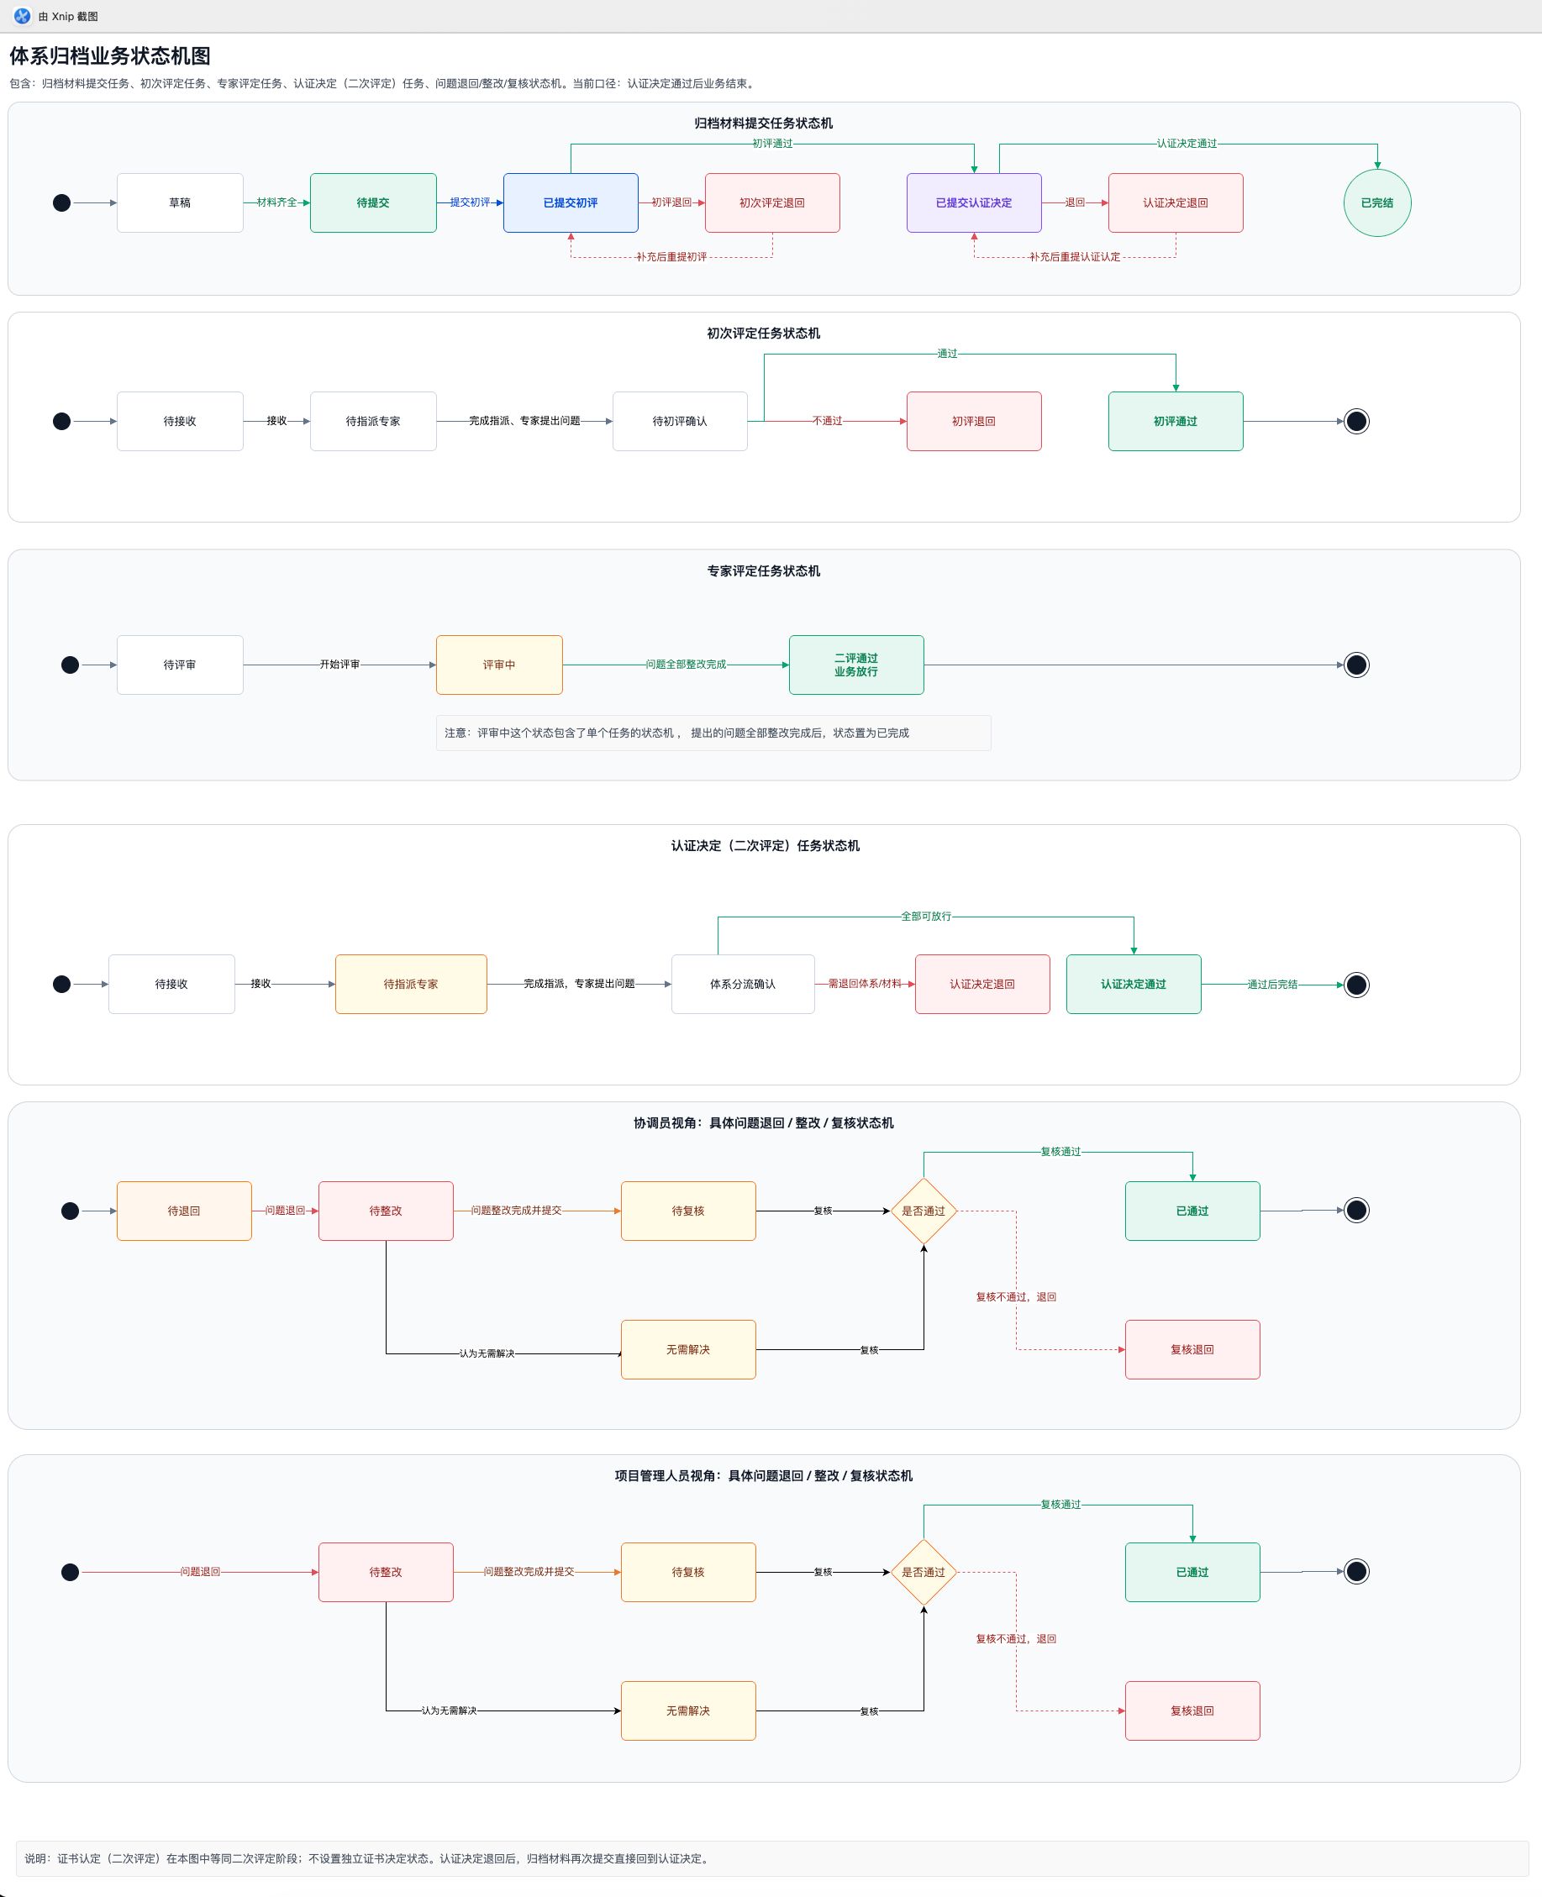

2.2 核心数据关系
- 认证项目 1:N 归档材料任务；一个认证项目生成一个归档材料任务。
- 归档材料任务 N:M 认证体系；当前任务默认包含 Q/E/S/F 四个体系。
- 归档材料任务 1:N 材料清单项；清单项来自 MSF11-20，按通用材料、一阶段材料、二阶段及其他审核材料分组。
- 材料清单项 1:N 具体文件；一个文件可覆盖一个或多个体系。
- 材料清单项 1:N 评定问题；问题记录可涉及一个或多个体系。
- 评定专家 N:M 体系/专业代码；专家材料范围和问题登记范围必须受授权限制。
- 认证决定支持体系级分流；同一任务中部分体系可通过，部分体系可退回。

3. 功能描述统一模板
后续每个功能模块均按以下维度描述。开发拆解任务、接口设计、测试用例和验收时应保持同一口径。
维度 | 需要说明的内容
功能名称 | 使用业务语言命名，例如“提交初次评定”“登记材料问题”“按体系通过认证决定”。
使用角色 | 明确角色、权限范围和授权体系限制。
业务目标 | 说明用户进入功能后要完成的判断或动作。
入口与前置条件 | 入口页面、按钮位置、当前任务状态、必需数据。
页面/弹窗要素 | 展示区域、字段、按钮、筛选项、表格列和空状态。
数据来源 | 来自项目、材料清单、文件库、专家库、问题记录、流程状态或操作日志。
操作流程 | 用户操作步骤、系统响应和页面刷新逻辑。
按钮条件 | 启用、禁用、只读、隐藏和禁用原因。
校验规则 | 必填、格式、范围、重复、体系覆盖、状态冲突等。
状态流转 | 操作成功后任务状态、问题状态、专家状态或体系状态如何变化。
接口与保存 | 建议接口、入参、出参、落库字段和幂等要求。
日志与通知 | 操作人、操作时间、原因、对象、前后状态，以及是否触发通知。
异常场景 | 加载失败、权限不足、并发变更、文件失败、状态已变化等。
验收标准 | 面向测试的可验证结果。

4. 归档材料提交（项目管理人员）
该模块由项目管理人员使用，核心目标是确认系统带入的前序材料是否满足 MSF11-20 归档要求，补齐缺失材料，并按当前流程提交到初次评定或认证决定。

4.1 模块定位
使用角色 | 项目管理人员
关键目标 | 补齐材料、判断是否可提交、处理退回原因、重新提交。
核心页面结构 | 顶部任务信息 + 左侧材料导航 + 中间材料台账/明细 + 右侧完整性控制台。
主要状态 | 草稿、待提交、初次评定、初次评定退回、认证决定、认证决定退回、已完结

4.2 模块通用规则
- 展示 MSF11-20 48 项材料，按通用材料、一阶段材料、二阶段及其他审核材料分组。
- 快速筛选建议为“全部 / 缺失 / 已带入”；筛选结果同时影响左侧材料树和中间展示区域。
- 材料完整性按项目涉及体系分别计算，所有必交材料齐全后主按钮才启用。
- 退回场景必须展示退回来源、退回原因、涉及体系、涉及材料和补正要求。

4.3 角色与业务目标
使用角色 | 项目管理人员。
业务目标 | 快速定位缺失、已带入或某体系相关材料，判断当前任务是否具备提交条件。
入口与前置条件 | 进入归档材料提交或退回处理详情页；任务未完结且当前角色具备项目材料管理权限。
数据来源 | 项目基本信息、项目涉及体系、MSF11-20 材料清单、材料文件、完整性统计、退回问题。

原型页面
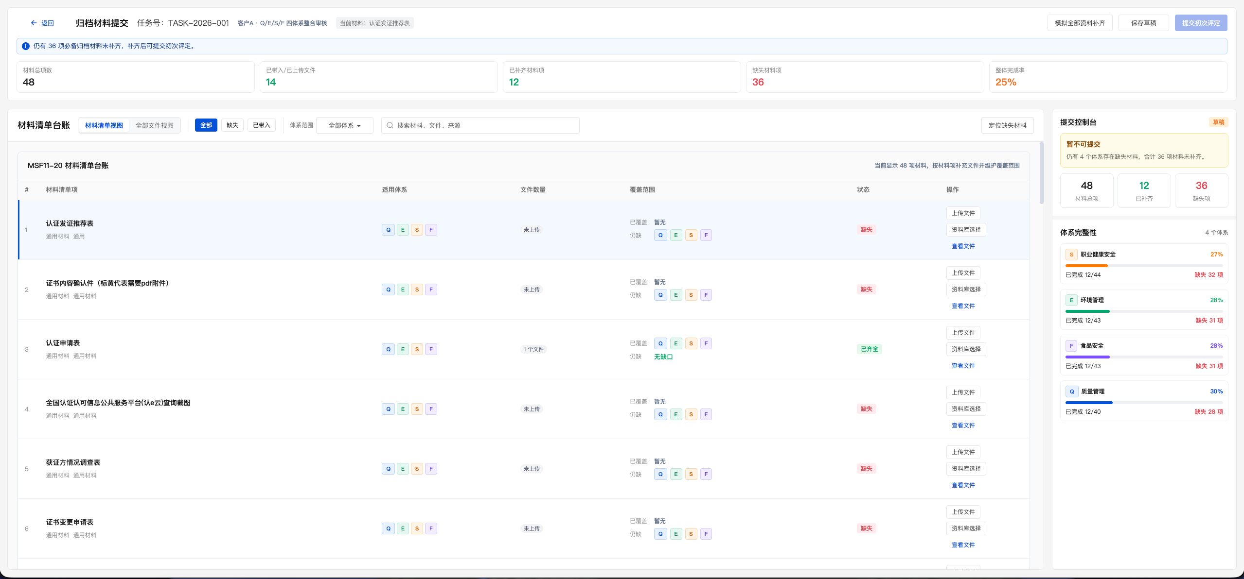

页面/弹窗要素
- 顶部展示任务号、客户、项目体系 Q/E/S/F、当前状态和主操作按钮。
- 左侧提供认证领域多选、认证类型筛选、关键字搜索、快速筛选和分组材料树。
- 材料项第一行显示材料名称，第二行显示体系徽标，底部显示分类/必交/文件数或缺失状态。
- 中间区域支持材料台账视图和具体文件明细视图。
- 右侧控制台展示总体材料项数、已补齐、缺失项、各体系完整度和阻断原因。

操作流程
- 用户进入页面后，系统加载项目、体系范围和 MSF11-20 清单。
- 系统聚合前序环节文件和人工补充文件，计算每项材料覆盖体系。
- 用户通过体系、状态或关键词筛选材料。
- 点击材料项后，中间区域切换到该材料的具体文件列表或缺失空状态。
- 筛选变化后，右侧完整性统计同步刷新。

校验、状态与权限
- 筛选不应删除材料清单，只改变当前展示范围。
- 无文件材料必须显示缺失/未上传，不得从列表中移除。
- 已完结状态下材料清单只读，保留预览能力。
- 认证决定退回补正时，只允许编辑需补正材料或仍可按权限补充其他材料，具体范围由业务配置控制。

异常与验收标准
- 默认展示 48 项材料，且分组数量与 MSF11-20 一致。
- 切换体系筛选后，体系徽标和统计同步变化。
- 点击“仅看缺失”时，左侧只显示缺失材料，中间区域显示缺失说明和补充入口。
- 页面不得出现 IT 作为默认体系。

4.4 本地上传与资料库选择
使用角色 | 项目管理人员。
业务目标 | 对缺失或需补正材料进行文件补充，并维护文件覆盖体系。
入口与前置条件 | 材料项详情、材料台账行或缺失空状态中的“本地上传”“资料库选择”按钮。
数据来源 | 当前材料项、适用体系、缺失体系、资料库文件、上传文件元数据。

页面/弹窗要素
- 上传面板默认选中当前材料尚未覆盖的体系。
- 资料库弹窗支持分类、关键词、体系、文件类型和环节筛选。
- 文件行展示具体文件名称、所属材料、来源、上传时间、适用体系和预览/删除操作。
- 删除补充文件必须使用自定义确认弹窗，并说明删除后将重新计算完整性。

操作流程
- 用户选择当前材料项并点击补充入口。
- 系统打开上传面板或资料库弹窗，自动带出材料名称和建议体系。
- 用户选择文件和覆盖体系后确认。
- 系统保存文件关联关系，并重新计算材料覆盖和任务完整性。
- 页面刷新材料项状态、文件数、右侧完整性和主按钮状态。

校验、状态与权限
- 上传或资料库选择时，至少选择一个覆盖体系。
- 覆盖体系必须属于当前材料适用体系和项目涉及体系交集。
- 同一材料下重复文件应提示用户确认或按业务规则拦截。
- 删除文件后如导致必交材料缺失，主按钮必须立即禁用并展示原因。

接口与保存建议
- POST /archive-tasks/{taskId}/materials/{materialId}/files：上传或关联资料库文件。
- DELETE /archive-tasks/{taskId}/materials/{materialId}/files/{fileId}：删除人工补充关联。
- GET /library/files：查询资料库候选文件。
- 保存字段包括 materialId、fileId、fileName、sourceType、coveredSystems、uploadedBy、uploadedAt。

异常与验收标准
- 上传成功后材料项文件数增加，缺失体系减少。
- 资料库选择多个文件后可一次性关联到当前材料。
- 删除文件后完整性重新计算，且操作日志可追溯。
- 所有反馈均使用页面内 toast 或 modal，不使用浏览器默认 alert/confirm。

4.5 提交初次评定/重新提交
使用角色 | 项目管理人员。
业务目标 | 在材料完整性满足要求后，将任务提交到下一评定节点。
入口与前置条件 | 顶部或右侧控制台主按钮；草稿/待提交/退回补正状态下可见。
数据来源 | 任务状态、完整性校验结果、退回来源、补正记录、当前用户权限。

页面/弹窗要素
- 主按钮文案在首次提交时为“提交初次评定”。
- 初评退回后再次提交仍进入初次评定，可沿用“重新提交初次评定”或业务确认后的文案。
- 认证决定退回后再次提交应进入认证决定，按钮文案需体现“重新提交认证决定”。
- 提交确认弹窗展示即将进入的下一节点、材料完整性和未解决风险提示。

操作流程
- 用户点击提交按钮。
- 系统执行完整性校验和状态校验。
- 校验通过后打开确认弹窗。
- 用户确认提交后，系统变更任务状态并写入流程日志。
- 页面显示提交成功，并跳转或提示进入对应评定节点。

校验、状态与权限
- 存在必交材料缺失时按钮禁用，必须展示缺失体系和缺失项数。
- 任务已进入评定中或已完结时，不允许重复提交。
- 认证决定退回后的重新提交不得回到初评。
- 提交接口需要防重复点击和幂等处理。

接口与保存建议
- POST /archive-tasks/{taskId}/submit：提交或重新提交任务。
- 请求需包含 currentStatus、submitTarget、补正说明可选字段。
- 响应返回新状态、下一处理角色、流程实例节点和提示文案。

异常与验收标准
- 材料缺失时提交按钮不可点击，且原因明确。
- 材料齐全时提交按钮启用，确认后状态正确流转。
- 初评退回和认证决定退回的重新提交路径符合状态机。
- 提交成功后产生流程日志和通知待办。

5. 初次评定（初评协调员）
该模块由初评协调员使用，核心目标是接收归档材料、完成专家覆盖、汇总专家意见和整改问题，并决定任务是否通过初评或退回项目管理人员补正。

5.1 模块定位
对应原型 | 初次评定-详情-复核 2.html
使用角色 | 初评协调员/初评管理员
关键目标 | 指派专家、复核问题、判断通过/退回条件。
核心页面结构 | 顶部任务信息 + 左侧评审材料清单 + 中间问题/文件工作区 + 右侧初评控制台。
主要状态 | 初次评定、初次评定退回、二次评定/认证决定。

5.2 模块通用规则
- 初评控制台必须展示专家覆盖、专家提交进度、有效问题、待复核问题和当前可执行动作。
- 问题登记和复核均落在材料清单项级别，不对具体文件逐行给出评定状态。
- 专家覆盖不足时可以保存专家指派进度，但不得通过初评。
- 存在有效未关闭问题时不得通过初评，可执行退回任务。

5.3 专家指派与覆盖校验
使用角色 | 初评协调员。
业务目标 | 为任务分配覆盖 Q/E/S/F 体系的专家，并校验授权体系覆盖是否满足评定要求。
入口与前置条件 | 初评详情页右侧“专家覆盖”卡片中的“指派/调整”按钮。
数据来源 | 专家库、专家授权体系、专业代码、当前指派记录、项目体系。

页面/弹窗要素
- 专家弹窗提供领域、姓名、机构等筛选。
- 候选专家列表展示姓名、所属机构、授权体系、专业代码、当前负责项目数和预计完成时间。
- 覆盖预览实时展示已覆盖体系和缺失体系。
- 已指派专家卡片展示负责体系、提交状态、问题数和调整入口。

操作流程
- 协调员打开专家指派弹窗。
- 系统加载候选专家并排除已指派专家。
- 协调员选择专家及其负责体系。
- 系统实时计算覆盖预览。
- 确认后保存指派记录并通知专家。

校验、状态与权限
- 专家负责体系必须在其授权范围内。
- 同一体系可由多个专家覆盖，但通过初评前所有项目体系必须至少被覆盖。
- 替换专家时必须填写原因，并保留原专家相关问题和处理历史。
- 专家已提交后调整专家需记录日志，并按业务规则决定是否重新评审。

接口与保存建议
- GET /experts：查询专家候选列表。
- POST /first-review/{taskId}/experts：保存专家指派。
- POST /first-review/{taskId}/experts/{assignmentId}/replace：替换专家并保存原因。

异常与验收标准
- 未覆盖全部体系时，控制台显示缺失体系。
- 指派成功后专家卡片出现在右侧控制台。
- 替换专家后保留调整日志。
- 专家覆盖不足时“通过初评”不可用。

5.4 问题登记、复核与历史
使用角色 | 初评协调员。
业务目标 | 登记协调员发现的问题，复核专家或项目管理人员处理结果，形成通过/退回判断依据。
入口与前置条件 | 中间问题清单、材料详情问题区或右侧控制台问题统计入口。
数据来源 | 材料清单项、问题记录、整改说明、整改附件、操作日志、专家反馈。

页面/弹窗要素
- 问题清单展示材料、涉及体系、问题类型、问题描述、来源、复核状态和操作。
- 问题类型至少包括材料问题、补充材料、补充审核要求。
- 问题登记弹窗包含材料项、问题类型、涉及体系、问题描述、处理要求和附件。
- 历史弹窗展示问题创建、修改、通过、退回、撤回和删除记录。

操作流程
- 协调员在全部材料或单项材料范围内打开问题登记弹窗。
- 选择材料项和问题类型，系统按材料适用体系生成可选体系。
- 填写问题描述和处理要求后保存。
- 项目管理人员补正后，协调员执行通过、退回或撤回操作。
- 系统更新问题状态，并刷新控制台判断条件。

校验、状态与权限
- 问题描述必填，涉及体系至少选择一个。
- 问题不能关联到具体文件作为评定结论对象。
- 删除问题、退回复核、撤回通过必须填写原因。
- 已关闭问题不再阻断通过，但仍需保留历史。

接口与保存建议
- POST /review-issues：新增问题。
- PUT /review-issues/{issueId}：编辑问题。
- POST /review-issues/{issueId}/pass：复核通过。
- POST /review-issues/{issueId}/return：退回复核。
- DELETE /review-issues/{issueId}：逻辑删除问题并保存原因。

异常与验收标准
- 问题保存后在对应材料项和全部问题清单中同步出现。
- 问题状态变化后控制台有效问题数实时更新。
- 问题历史可按单条问题查看。
- 无有效问题且专家覆盖/提交满足条件时，才允许通过初评。

5.5 通过初评/退回任务
使用角色 | 初评协调员。
业务目标 | 基于专家覆盖、专家评审完成情况和问题关闭情况，给出初评结论。
入口与前置条件 | 顶部操作区或右侧“整改复核判断”卡片。
数据来源 | 专家覆盖、专家提交状态、有效问题、材料文件、任务状态。

页面/弹窗要素
- 通过初评按钮显示在满足条件时启用。
- 退回任务按钮在存在有效问题或需要项目管理人员补正时启用。
- 确认弹窗展示通过或退回后的下一节点、阻断项和处理说明。
- 退回时必须填写退回原因，可关联具体问题和材料项。

操作流程
- 协调员查看右侧控制台判断结果。
- 满足通过条件时点击通过初评并确认。
- 存在阻断问题时点击退回任务并填写退回原因。
- 系统变更任务状态，生成流程日志和待办通知。

校验、状态与权限
- 通过初评条件：专家覆盖完整、必要专家已提交、无有效未关闭问题、任务仍处于初评中。
- 退回条件：存在有效问题、补正要求或初评协调员确认材料不满足要求。
- 任务状态变化后，初评页面进入只读或结果态。

接口与保存建议
- POST /first-review/{taskId}/pass：通过初评。
- POST /first-review/{taskId}/return：退回归档材料补正。
- 接口需校验当前状态和版本号，避免并发重复决策。

异常与验收标准
- 通过后任务进入认证决定节点。
- 退回后任务进入初次评定退回，项目管理人员可查看退回原因。
- 不满足条件时按钮禁用并展示明确阻断原因。
- 所有决策均写入流程日志。

6. 专家评审（专家）
该模块由评定专家使用，核心目标是按授权体系审阅材料和文件，登记材料项级别的问题、补充材料或补充审核要求，并提交个人评审结果给协调员。

6.1 模块定位
对应原型 | 专家评审详情-预览登记优化 2.html
使用角色 | 评定专家
关键目标 | 按授权体系审阅、预览文件、登记问题、提交评审。
核心页面结构 | 顶部任务信息 + 左侧授权材料清单 + 中间问题与材料明细 + 右侧专家任务状态。
主要状态 | 待评审、评审中、已提交、被退回复核/需补充说明。

6.2 模块通用规则
- 专家只展示包含其授权体系的材料；完全不包含授权体系的材料不进入专家材料树。
- 专家可登记的问题必须关联材料清单项，并限制在其授权体系范围内。
- 专家可预览文件并在预览窗口直接发起问题登记，但问题仍归属材料项。
- 专家提交后，除非协调员退回或允许补充，否则专家侧进入只读。

6.3 授权材料范围与筛选
使用角色 | 评定专家。
业务目标 | 确保专家只处理被授权的体系材料，降低误评其他体系材料的风险。
入口与前置条件 | 专家从待办进入专家评审详情页。
数据来源 | 专家指派记录、授权体系、MSF11-20 材料清单、材料文件、问题记录。

页面/弹窗要素
- 左侧显示专家姓名、角色、授权体系和当前可评审材料数。
- 体系筛选在单体系专家场景下可固定为授权体系；多体系专家可在授权范围内切换。
- 快速筛选包括全部、有问题、无问题、无文件。
- 材料树统计按授权后的材料范围计算。

操作流程
- 专家进入页面后，系统读取其指派和授权体系。
- 系统过滤材料清单，只保留包含授权体系的材料。
- 专家通过筛选或搜索定位材料。
- 点击材料项后，中间区域展示该材料的问题和文件证据。

校验、状态与权限
- 专家不得查看与授权体系完全无关的材料。
- 跨体系材料可展示全部体系徽标，但非授权体系应只读或弱化。
- 无文件材料仍需展示，以便专家登记补充材料要求。

接口与保存建议
- GET /expert-review/{assignmentId}：获取专家评审任务。
- GET /expert-review/{assignmentId}/materials：获取授权过滤后的材料和文件。

异常与验收标准
- Q 专家只看到包含 Q 的材料。
- 统计数量与过滤后的材料范围一致。
- 搜索和快速筛选不会越权展示材料。

6.4 文件预览与问题登记
使用角色 | 评定专家。
业务目标 | 在查看具体证据时快速登记材料项级别问题。
入口与前置条件 | 材料明细表“预览/查看表单”按钮，或问题面板“登记问题”按钮。
数据来源 | 文件信息、材料项、已有问题、在线表单内容、附件预览信息。

页面/弹窗要素
- 预览弹窗左侧提供当前评审范围内的材料文件目录。
- 预览区域展示附件或在线表单模拟内容。
- 预览工具区可切换上一份/下一份文件，并直接登记问题。
- 问题登记弹窗包含问题类型、材料项、涉及体系、问题描述和处理要求。

操作流程
- 专家点击文件预览。
- 系统打开预览弹窗并构建当前授权范围内的文件目录。
- 专家在预览中发现问题后点击登记问题。
- 系统自动带入当前文件所属材料项，但保存时只关联材料项。
- 保存后问题出现在材料问题清单和右侧统计中。

校验、状态与权限
- 问题涉及体系只能从专家授权体系与材料适用体系交集中选择。
- 问题描述必填，问题类型必选。
- 从预览发起的问题不得把具体文件作为评定结论对象。
- 专家已提交后不得新增或删除问题，除非任务被退回给专家。

接口与保存建议
- GET /files/{fileId}/preview：获取预览信息或预览地址。
- POST /expert-review/{assignmentId}/issues：专家登记问题。
- DELETE /expert-review/{assignmentId}/issues/{issueId}：删除专家本人未提交前的问题。

异常与验收标准
- 从文件预览登记问题后，问题归属该文件所属材料项。
- 专家无法选择非授权体系。
- 问题保存后材料树显示问题数。
- 预览切换不会丢失未保存的问题草稿，或需在切换前明确提示。

6.5 提交专家评审
使用角色 | 评定专家。
业务目标 | 完成个人授权范围内材料审阅后提交评审结果，供协调员汇总判断。
入口与前置条件 | 专家评审页顶部或右侧任务状态卡片中的“提交评审”按钮。
数据来源 | 专家授权材料范围、已查看材料、问题记录、专家评审状态。

页面/弹窗要素
- 右侧任务状态展示授权材料数、已查看材料数、问题数和提交状态。
- 提交前确认弹窗展示当前登记问题和未查看材料提示。
- 提交成功后页面进入只读，保留预览和历史查看。

操作流程
- 专家完成材料审阅。
- 点击提交评审。
- 系统执行提交前校验，并展示确认信息。
- 专家确认后，系统更新专家评审状态为已提交。
- 协调员侧专家进度和问题清单同步更新。

校验、状态与权限
- 是否要求全部授权材料已查看后才能提交，由业务配置决定；若不强制，应给出未查看提示。
- 提交后专家不能编辑问题，除非协调员退回评审。
- 无问题提交也是有效结论，需记录为该专家已提交。

接口与保存建议
- POST /expert-review/{assignmentId}/submit：提交专家评审。
- 请求需携带当前问题版本号，防止并发覆盖。

异常与验收标准
- 提交成功后专家状态变为已提交。
- 协调员侧进度实时体现专家已提交。
- 专家无问题提交时，系统记录“无问题”结论。
- 已提交后编辑入口禁用并显示原因。

7. 认证决定（认证决定协调员）
该模块对应当前 Demo 中的二次评定/复评页面。面向业务命名建议使用“认证决定”，由认证决定协调员在初评通过后进行最终复核、专家覆盖、问题清理和体系级通过/退回分流。

7.1 模块定位
对应原型 | 二次评定-详情-体系分流按体系卡片版.html
使用角色 | 认证决定协调员
关键目标 | 完成认证决定复核、体系级分流、最终放行或退回补正。
核心页面结构 | 顶部任务决策条 + 左侧归档材料清单 + 中间问题/材料工作区 + 右侧认证决定控制台。
主要状态 | 二次评定/认证决定、二次评定退回、已完结。

7.2 模块通用规则
- 认证决定阶段重点展示专家覆盖、体系级问题统计、可通过体系、需退回体系和问题清理情况。
- 支持全任务通过、全任务退回，以及按体系部分通过/部分退回。
- 退回后项目管理人员补正并重新提交时，应直接回到认证决定，不再经过初评。
- 认证决定通过后任务终态只读，保留材料、问题、专家和流程历史。

7.3 认证决定专家覆盖
使用角色 | 认证决定协调员。
业务目标 | 确认认证决定阶段的专家或复核人员覆盖项目体系和专业代码要求。
入口与前置条件 | 认证决定详情页右侧“专家覆盖”卡片。
数据来源 | 专家库、授权体系、专业代码、认证决定阶段指派记录、项目体系。

页面/弹窗要素
- 专家弹窗展示领域、姓名、机构、专业代码和分页。
- 覆盖校验面板按 Q/E/S/F 展示是否覆盖及缺失代码。
- 专家卡片展示负责体系、专业代码、机构和操作入口。

操作流程
- 协调员打开专家指派或调整弹窗。
- 选择专家及其覆盖体系/代码。
- 系统实时计算覆盖结果。
- 确认指派后保存并刷新右侧控制台。

校验、状态与权限
- 通过认证决定前，必须满足业务配置的专家覆盖规则。
- 专家覆盖可允许阶段性部分覆盖，但控制台必须提示缺失项。
- 删除或调整专家需保留操作日志。

接口与保存建议
- GET /decision-review/{taskId}/experts：获取认证决定专家指派。
- POST /decision-review/{taskId}/experts：保存指派。
- DELETE /decision-review/{taskId}/experts/{assignmentId}：删除指派并记录原因。

异常与验收标准
- 专家覆盖不足时认证决定通过按钮禁用。
- 选择专家专业代码后覆盖预览实时变化。
- 专家调整日志在右侧控制台可查看。

7.4 问题清理与体系分流
使用角色 | 认证决定协调员。
业务目标 | 按体系识别有效问题，判断哪些体系可通过、哪些体系需退回。
入口与前置条件 | 中间问题清单、体系分流卡片和右侧“体系分流”控制台。
数据来源 | 初评问题、专家问题、认证决定问题、问题状态、材料项、涉及体系。

页面/弹窗要素
- 问题清单支持按体系、问题类型、状态筛选。
- 体系分流卡片按 Q/E/S/F 展示问题数、可通过状态和退回原因。
- 问题操作包括登记、编辑、删除、通过、退回、撤回和查看历史。
- 每个体系的通过/退回判断应给出可解释原因。

操作流程
- 协调员查看各体系有效问题和专家覆盖情况。
- 对已整改问题执行通过或退回复核。
- 必要时新增认证决定阶段问题。
- 系统按体系重新计算可通过/需退回分组。
- 协调员执行单体系通过或整体决策。

校验、状态与权限
- 问题涉及多个体系时，会同时影响多个体系的分流判断。
- 存在有效未关闭问题的体系不得通过。
- 删除、退回、撤回操作必须填写原因并写入历史。
- 体系已通过后，除非业务允许撤回，否则该体系进入只读或结果态。

接口与保存建议
- GET /decision-review/{taskId}/issues：获取认证决定问题和初评遗留问题。
- POST /decision-review/{taskId}/issues：新增认证决定问题。
- POST /decision-review/{taskId}/issues/{issueId}/pass：问题通过。
- POST /decision-review/{taskId}/issues/{issueId}/return：问题退回。
- GET /decision-review/{taskId}/system-flow：获取体系级分流结果。

异常与验收标准
- 按体系筛选后，问题清单和分流卡片统计一致。
- 关闭一个问题后，受影响体系的可通过状态即时更新。
- 多体系问题会同时阻断对应体系。
- 所有问题处理动作可在历史中追溯。

7.5 认证决定通过/退回
使用角色 | 认证决定协调员。
业务目标 | 形成最终认证决定，支持全部通过、全部退回或按体系分流处理。
入口与前置条件 | 顶部任务决策条、右侧“复评判断/认证决定判断”卡片或体系分流卡片。
数据来源 | 体系分流结果、专家覆盖、有效问题、任务状态、补正历史。

页面/弹窗要素
- 全通过按钮在所有体系满足条件时启用。
- 体系级通过按钮在单个体系满足条件时启用。
- 退回按钮在存在需补正体系时启用，并要求填写退回原因。
- 确认弹窗展示通过体系、退回体系、下一状态和待办对象。

操作流程
- 协调员确认专家覆盖和问题清理情况。
- 若全部体系可通过，执行认证决定通过。
- 若部分体系可通过，执行体系级分流，通过体系记录结论，退回体系生成补正要求。
- 若全部不满足，执行认证决定退回。
- 系统更新任务或体系状态，并生成流程日志、通知项目管理人员。

校验、状态与权限
- 全部体系通过后，任务进入已完结。
- 任一体系退回时，任务进入二次评定退回，并记录退回体系和原因。
- 项目管理人员补正后重新提交直接回到认证决定。
- 认证决定操作必须校验当前任务版本，防止并发重复处理。

接口与保存建议
- POST /decision-review/{taskId}/pass：全部通过。
- POST /decision-review/{taskId}/systems/{system}/pass：单体系通过。
- POST /decision-review/{taskId}/return：退回一个或多个体系。
- 请求需包含 passSystems、returnSystems、returnReason、issueIds、taskVersion。

异常与验收标准
- 全部通过后任务状态为已完结，页面只读。
- 部分退回后项目管理人员能看到具体退回体系、材料和原因。
- 二评退回后的重新提交不会进入初评。
- 按钮禁用原因与右侧控制台阻断项一致。

8. 接口清单建议
接口类别 | 接口示例 | 说明
任务 | GET /archive-tasks/{taskId} | 获取任务基础信息、状态、当前节点、项目体系和客户信息。
材料 | GET /archive-tasks/{taskId}/materials | 获取 MSF11-20 材料项、文件、覆盖体系和缺失状态。
完整性 | GET /archive-tasks/{taskId}/completion | 计算各体系必交材料完整性和阻断原因。
文件 | POST /archive-tasks/{taskId}/materials/{materialId}/files | 上传或关联资料库文件。
资料库 | GET /library/files | 按客户、项目、体系、文件类型和环节查询资料库文件。
初评 | POST /first-review/{taskId}/pass | 初评通过。
初评 | POST /first-review/{taskId}/return | 初评退回项目管理人员补正。
专家评审 | POST /expert-review/{assignmentId}/submit | 专家提交个人评审。
问题 | POST /review-issues | 新增材料项级别问题。
认证决定 | POST /decision-review/{taskId}/pass | 认证决定全部通过。
认证决定 | POST /decision-review/{taskId}/return | 认证决定退回一个或多个体系。
日志 | GET /archive-tasks/{taskId}/logs | 查看流程日志、问题历史和关键操作日志。

9. 验收重点
- 所有页面默认体系为 Q/E/S/F，且体系名称、颜色和标签规则一致。
- 材料清单总数为 48 项，分组和排序以 MSF11-20 为准。
- 评定状态和问题均落在材料清单项级别，不出现在具体文件行评定列。
- 归档提交、初评、专家评审、认证决定四类角色的权限边界清晰且不可越权。
- 初评退回和认证决定退回的重新提交路径不同，状态机验证通过。
- 认证决定支持体系级分流，部分体系通过和部分体系退回的结果可追溯。
- 所有删除、退回、撤回、通过和提交动作都有自定义确认、日志和必要原因。
- 按钮禁用均有可读原因，且原因与后端校验结果一致。

10. 待确认问题
编号 | 问题 | 建议默认口径
Q1 | 专家提交前是否强制要求所有授权材料均已查看？ | 建议不强制，但提交确认弹窗提示未查看材料；可配置为强制。
Q2 | 认证决定阶段是否使用“二次评定”还是“认证决定”作为系统菜单名称？ | 建议菜单和文案统一为“认证决定”，代码状态可兼容原二次评定命名。
Q3 | 二评退回后是否只允许补正退回体系相关材料？ | 建议默认优先定位退回材料，同时保留补充其他材料能力，具体由权限配置控制。
Q4 | 专家替换后原专家问题是否保留？ | 建议保留并标记来源专家，后续由协调员处理或转交新专家复核。
Q5 | 材料完整性是否只校验必交材料，还是适用时材料也需要人工确认？ | 建议提交硬校验只校验必交材料；适用时材料以风险提示方式展示。

